勞動部職業安全衛生署南區職業安全衛生中心
「安全衛生危害辨識及自主管理制度建立教育訓練」
課程表

時間 | 議 程 | 主政單位/講師
08:40~09:00 | 報到
09:00~10:30 | 職業安全衛生法重點說明1、2 | 勞動部職業安全衛生署  南區職業安全衛生中心  檢查員
10:30~10:40 | 休息
10:40~11:30 | 職業災害案例解說 | 勞動部職業安全衛生署  南區職業安全衛生中心  許主任峯源或指派人員
11:30~11:40 | 休息
11:40~12:30 | 職安法令綜合解說  或綜合問題討論 | 勞動部職業安全衛生署  南區職業安全衛生中心  許主任峯源或指派人員

時間：114年7月30日（星期三）9:00至12:30
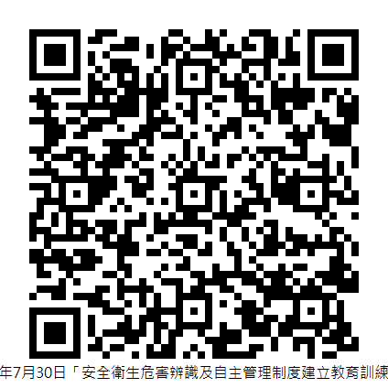
地點：台灣電力股份有限公司台南區營業處8樓會議室（地址：台南市中西區忠義路一段109號8樓）

